МУНИЦИПАЛЬНЫЙ СОВЕТ
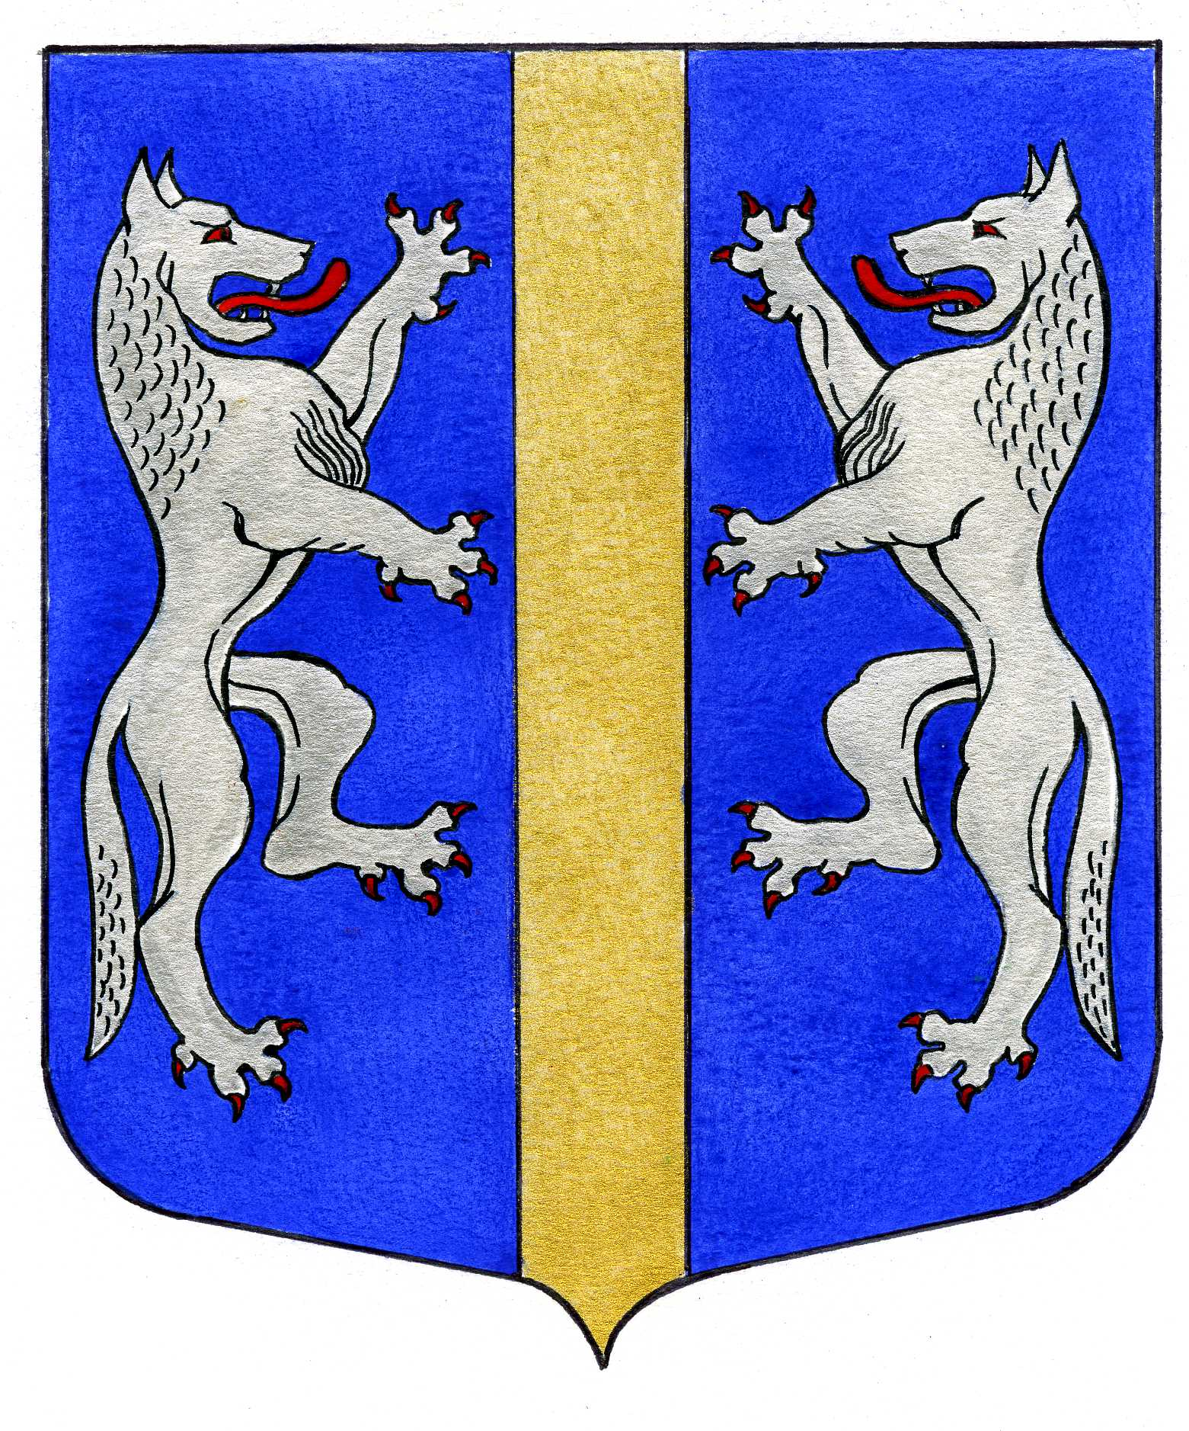

ВНУТРИГОРОДСКОГО МУНИЦИПАЛЬНОГО ОБРАЗОВАНИЯ
САНКТ-ПЕТЕРБУРГА

МУНИЦИПАЛЬНЫЙ ОКРУГ ВОЛКОВСКОЕ
_____________________________________________________________________________

РЕШЕНИЕ

14.04.2016 № 8

Об утверждении отчета Муниципальный правовой акт
об исполнении местного бюджета имеет нормативный характер
МО МО Волковское за 2015 год

Заслушав и обсудив отчет Главы Местной Администрации МО Волковское об исполнении местного бюджета за 2015 год, заключение Контрольно-счетной палаты Санкт-Петербурга по результатам внешней проверки отчета об исполнении бюджета за 2015 год, в соответствии с пп. 2 п. 4 ст. 26 Закона Санкт-Петербурга от 23.09.2009 № 420-79 «Об организации местного самоуправления в Санкт-Петербурге», ст. 31, 45 Устава МО МО Волковское, Положением о бюджетном процессе во внутригородском муниципальном образовании Санкт-Петербурга муниципальный округ Волковское, утвержденным решением Муниципального Совета от 18.12.2014 № 39, Муниципальный Совет

РЕШИЛ:

1. Утвердить отчет об исполнении местного бюджета внутригородского муниципального образования Санкт-Петербурга муниципальный округ Волковское за 2015 год, в том числе показатели:
1.1. доходов бюджета по кодам классификации доходов бюджета в сумме
96 258,2 тыс. руб. (Приложение 1).
1.2. расходов бюджета по ведомственной структуре расходов бюджета в сумме
91 850,4 тыс. руб. (Приложение 2).
2. Вынести отчет об исполнении бюджета внутригородского муниципального образования Санкт-Петербурга муниципальный округ Волковское за 2015 год на публичные слушания.
3. Назначить публичные слушания по исполнению бюджета внутригородского муниципального образования Санкт-Петербурга муниципальный округ Волковское за 2015 год на 16 мая 2016 года 16 часов 00 минут в здании Муниципального Совета МО МО Волковское по адресу: Санкт-Петербург, ул. Стрельбищенская, д.22, 2-ой этаж, зал № 5.
4. Комиссии по организации и проведению публичных слушаний обеспечить возможность предварительного ознакомления жителей МО Волковское с текстом отчета и приема предложений от граждан в здании Муниципального Совета, с 9.00 до 17.00 часов по рабочим дням, в пятницу до 16.00 часов, телефон для справок 766-03-36.
5. Опубликовать настоящее решение в муниципальной газете «Вестник МО № 71».
6. Настоящее решение вступает в силу со дня его официального опубликования.
7. Контроль исполнения настоящего решения возложить на Главу Местной Администрации МО Волковское А.М. Мигаса.

Глава Муниципального образования –
председатель Муниципального Совета Р.А. Яхин

